Jesús, eres camino, verdad y vida
Jesús, tú estás siempre a nuestro lado y caminas con nosotros en la dificultad y en las alegrías. Conectados a ti, todo será mejor, porque eres para nosotros Camino, Verdad y Vida.
Tú Jesús, eres el Camino y nos indicas el camino a seguir, el camino del Padre, el camino del evangelio, el camino del amor y del perdón. Contigo aprendemos que sólo hay un camino para ser felices: Tú.
Tú Jesús, eres la Verdad, la verdad que nos hace libres de tantas esclavitudes y de tanta mentira.
Tú Jesús, eres la Vida plena, la vida que dura para siempre, la vida de la gracia que alimentamos en la oración y en la eucaristía.
Jesús, eres lo más importante que me ha pasado, el GPS que nos guía, el imán que nos atrae hacia la verdadera vida. Si confío en ti jamás quedaré defraudado pues eres un amigo fiel.
Que nunca te falle y que viva siempre conectado a ti.


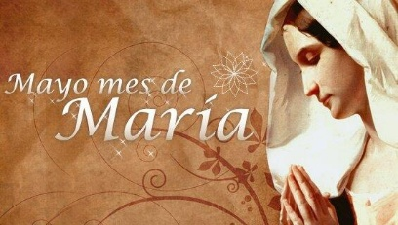
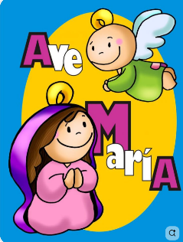

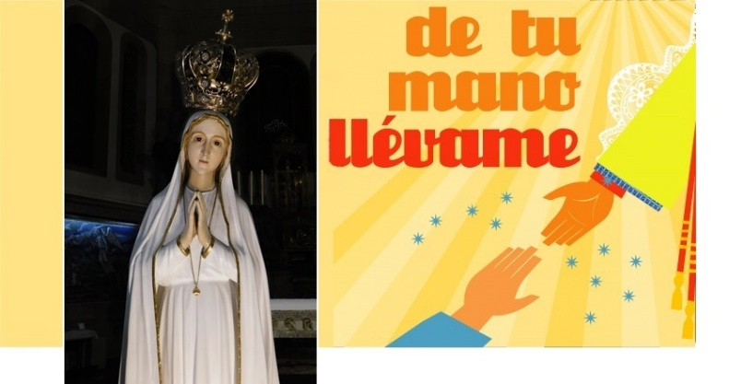

Domingo 5º de Pascua
3-05-2026
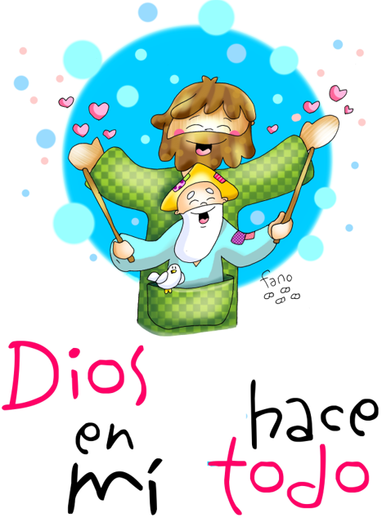

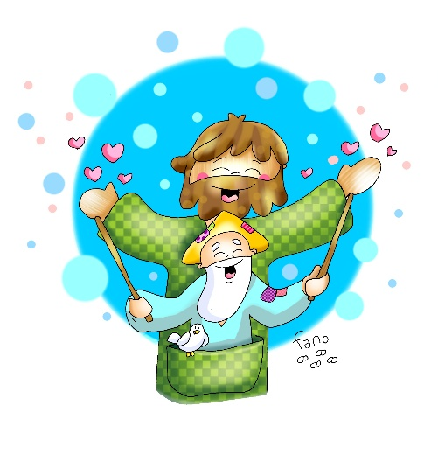
LECTURAS
HECHOS 6, 1-7. Eligieron a siete hombres llenos del Espíritu Santo.
SALMO 32: Que tu misericordia, Señor, venga sobre nosotros, como lo esperamos de ti.
I PEDRO 2, 4-9: Vosotros, en cambio, sois un linaje elegido, un sacerdocio real.
JUAN 14,1-12: Yo soy el camino y la verdad y la vida.
Narrador: En aquel tiempo, dijo Jesús a sus discípulos:
Jesús: -«No se turbe vuestro corazón, creed en Dios y creed también en mí. En la casa de mi Padre hay muchas moradas; si no, os lo habría dicho, porque me voy a prepararos un lugar. Cuando vaya y os prepare un lugar, volveré y os llevaré conmigo, para que donde estoy yo estéis también vosotros. Y adonde yo voy, ya sabéis el camino».
Narrador: Tomás le dice:
Tomás: -«Señor, no sabemos adónde vas, ¿cómo podemos saber el camino?».
Narrador: Jesús le responde:
Jesús: -«Yo soy el camino y la verdad y la vida. Nadie va al Padre sino por mí. Si me conocierais a mí, conoceríais también a mi Padre. Ahora ya lo conocéis y lo habéis visto».
Narrador: Felipe le dice:
Felipe: -«Señor, muéstranos al Padre y nos basta».
Narrador: Jesús le replica:
Jesús: -«Hace tanto que estoy con vosotros, ¿y no me conoces, Felipe? Quien me ha visto a mí ha visto al Padre. ¿Cómo dices tú: “Muéstranos al Padre”? ¿No crees que yo estoy en el Padre, y el Padre en mí? Lo que yo os digo no lo hablo por cuenta propia. El Padre, que permanece en mí, él mismo hace las obras. Creedme: yo estoy en el Padre y el Padre en mí. Si no, creed a las obras. En verdad, en verdad os digo: el que cree en mí, también él hará las obras que yo hago, y aún mayores, porque yo me voy al Padre». Palabra del Señor.
(Narrador-Jesús-Tomás-Felipe).

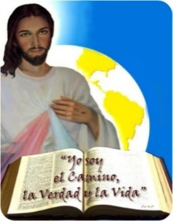

Señor, mueve mis manos para hacer el bien.
Señor, mueve mi corazón para amar como Tú.
Señor, mueve mis pies para seguir tu camino.

DOMINGO 5º DE PASCUA
Dios en mí lo hace todo
- Una bonita noticia
- Hoy Jesús nos dice algo precioso: “Yo soy el camino, la verdad y la vida… y el que cree en mí hará las cosas que yo hago.” ¿Sabéis qué significa eso? Que Jesús no solo nos enseña qué hacer, sino que nos ayuda a hacerlo. No estamos solos nunca. -Juan 14, 1-12, película: http://youtu.be/uKH2bkwJZTI
2. El dibujo del muñeco de guiñol
- Miramos el dibujo de Fano de este domingo: Dios está moviendo los brazos de un muñeco. ¿Puede un muñeco moverse solo? ¿Puede levantar los brazos sin que alguien lo mueve? ¿Puede caminar sin que alguien lo mueva? Pues Jesús hoy nos dice algo parecido: “Si creéis en mí, yo os doy fuerza para hacer cosas grandes”. Es como si Dios pusiera sus manos dentro de nosotros y nos ayudara a movernos, a amar, a perdonar, a ayudar, a ser valientes.
3. Imagínate que eres un muñeco de guiñol
- Le pedimos a un niño que se acerque y le decimos: “Imagina que eres un muñeco. Yo te voy a mover los brazos”. Se lo empezamos a mover suavemente. Luego le decimos: “Ahora imagina que quien te mueve no soy yo… sino Dios. ¿Cómo te sentirías?”. Él responde. -Luego le decimos al grupo: Así es nuestra vida: cuando dejamos que Dios nos mueva, todo sale mejor.
4. Explicación del evangelio a los niños
- Jesús dice: “Yo soy el camino” → Él nos guía para no perdernos.
“Yo soy la verdad” → Él nos enseña lo que es bueno y lo que es malo.
“Yo soy la vida” → Él nos llena de alegría y fuerza.
Y añade algo increíble: “El que cree en mí hará las cosas que yo hago”.
¿Y qué hacía Jesús? Ayudaba a los demás. Curaba corazones. Amaba sin límites.
- Jesús nos dice: “Si tú crees en mí, yo haré todo eso contigo y a través de ti”.
5. Aplicación a la vida y gesto final
- Preguntas: ¿Preguntas para que respondan en voz alta: ¿Quién te ayuda a ser bueno cuando te cuesta? ¿Quién te da fuerza cuando tienes miedo? ¿Quién te mueve por dentro para hacer cosas bonitas? Respuesta: Dios.
- Los niños repiten contigo: “Dios en mí hace todo”. Otra vez, más fuerte: “Dios en mí hace todo.”
- Gesto final: Pídeles que levanten los brazos y digan: “Señor, mueve mis manos para hacer el bien”. Luego que pongan la mano en el corazón: “Señor, mueve mi corazón para amar como Tú”. Y finalmente que den un paso adelante: “Señor, mueve mis pies para seguir tu camino”.
Para profundizar: En medio del ruido, Verbo divino 2026, reflexión: http://youtu.be/pVy6--7rs2k&t=65s
Yo soy el camino firme, Música católica: http://youtu.be/HnYQh02lFrA
Canción a María: María mírame, Yuly y Josh: http://youtu.be/KZpTMZy65y8

da”. ¿Qué vas a hacer? ¿Y como grupo?

